### 4393d3e4c96789125941a08826c379e

### eb06159f9ab0dfb1b4e709d056fa1b4临沂市罗庄区2022年政府信息公开工作

### 年 度 报 告

本年度报告是罗庄区人民政府办公室依据《中华人民共和国政府信息公开条例》（以下简称《条例》）及《国务院办公厅政府信息与政务公开办公室关于印发<中华人民共和国政府信息公开工作年度报告格式>的通知》及有关法律法规的要求，综合罗庄区所辖乡镇（街道）和区政府组成部门及直属机构的2022年政府信息公开工作年度报告编制而成。本报告由总体情况，主动公开政府信息的情况，收到和处理政府信息公开申请的情况，政府信息公开行政复议、行政诉讼情况，存在的主要问题及改进情况，其他需要报告的事项六部分组成。本报告电子版可在罗庄区政府门户网站（www.luozhuang.gov.cn）下载。如有疑问，请联系罗庄区人民政府办公室（地址：罗庄区开元路1号行政办公大楼；邮编：276017；电话：0539-8246639；电子邮箱：[lzqdzzwb@ly.shandong.cn）。](mailto:lzqdzzwb@ly.shandong.cn）。)

一、总体情况

2022年，罗庄区认真贯彻《条例》要求，围绕区委、区政府中心工作及群众关注关切，不断加强政务公开标准化规范化建设，政府公信力和执行力得到进一步增强。

（一）政府信息主动公开情况

**一是加强主动公开工作。**细化政府网站栏目设置，优化政务公开专栏建设，2022年主动公开政府信息11912条。其中财政预决算、财政收支、资金直达基层等财政类信息417条；政府文件、部门文件、政策解读等政策法规类信息362条；政府规划、部门计划、年度计划总结等规划计划类信息102条；重点领域信息1919条；会议公开类信息165条。

**二是持续推进政策解读。**优化提升政策解读专栏，丰富政策解读形式，2022年共制作公开政策解读材料125件，其中，主要负责人解读19件，部门解读29件，简明问答9件，音视频、动漫解读28件，图表解读17件，媒体、专家解读23件。



**三是扎实做好政民互动。**利用“区长信箱”专栏，按时回复网民留言442条。新增“回应关切”专栏，设置新闻发布会、聚集关注、舆情回应目录，主动回应群众关切。举办5场“政府开放周”活动，收集意见建议30余条。开展在线访谈17期，网上调查9期。

（二）依申请公开情况

2022年，全区共收到政府信息公开申请96件，同比减少23.2%。其中予以公开59件，占比61.4%；部分公开16件，占比16.7%；不予公开2件，占比2.1%；无法提供14件，占比14.6%；其他处理5件，占比5.2%，依法依规按时答复率100%。建立依申请公开会商审查制度，充分发挥部门会商及法律顾问审查的作用，保障答复内容准确、程序合法。2022年，收到因政府信息公开提起的行政复议9件、行政诉讼2件，均按程序办理。



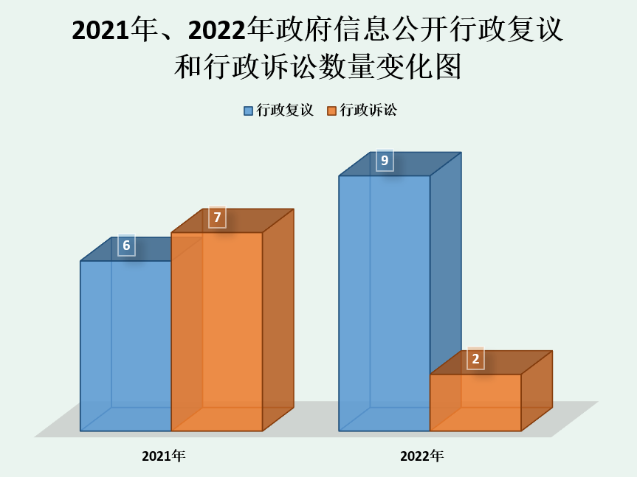

（三）政府信息管理方面

**一是优化区政府门户网站内容归集。**建立政策文件库，梳理政策文件1000余件，完成政府网站后台数据库改造。开展行政处罚和行政强制事项网上要素梳理工作，对相关事项的要素、设定依据、办理流程、常见问题和法律救济途径进行规范。**二是加强政府信息动态维护更新。**严格执行“分级审核、先审后发”的程序，对内容更新、有效互动等开展针对性检查，确保内容准确、更新及时。**三是强化政府信息常态监测预警。**依托“开普云”智能监测平台对政府网站和政务新媒体每日进行错敏信息监测，在1个工作日内完成整改，确保内容安全可靠。

（四）平台建设管理方面

**一是持续推进区政府网站集约化建设。**整合区政府部门的重大政策、重要信息和发布渠道，把政府网站建设成为政府信息公开的第一平台；购买第三方服务提供安全保障，督促区政府组成部门常态化做好信息发布工作，并加强审核监测。**二是紧贴焦点热点设置调整门户网站栏目。**增设“疫情防控”“减税降费”“扩大有效投资”等专栏，及时发布政府公告、相关政策。**三是强化政府网站智能问答平台的覆盖度和有效性。**按照“双全双百”要求，建立涵盖个人和企业全生命周期的简明政策解答平台；用好政务新媒体矩阵，提高信息传递准确性和及时性，全年发布重要政策、权威信息234条。**四是加强政务公开工作线上线下互动。**编辑出版《罗庄区人民政府公报》4期，在窗口单位和街镇设置政府信息公开查阅点，在区政务服务中心设置政务公开体验区，方便群众现场查阅和办理有关事项。

（五）做好监督保障工作

**一是完善体制机制建设。**调整完善区政务公开工作领导小组，区级分管领导任组长，区政府办公室主任担任副组长，对全区政务公开工作进行领导调度。**二是加强人财物力保障。**充实1名专职工作人员，编制40余万元专项经费，用于网站运维、技术支持、云监测、政策解读等支出。**三是严格督查考核。**把政务公开工作纳入全区综合考核指标体系，对全区38个单位实行考评；实行“周调度、月检查、季通报、年度考核”，全年印发情况通报3期。强化业务培训，共组织专题培训5次、“一对一”培训35次。

二、主动公开政府信息情况

|  |  |  |  |
| --- | --- | --- | --- |
| 第二十条第（一）项 | | | |
| 信息内容 | 本年制发件数 | 本年废止件数 | 现行有效件数 |
| 规章 | 0 | 0 | 0 |
| 规范性文件 | 3 | 4 | 21 |
| 第二十条第（五）项 | | | |
| 信息内容 | 本年处理决定数量 | | |
| 行政许可 | 44036 | | |
| 第二十条第（六）项 | | | |
| 信息内容 | 本年处理决定数量 | | |
| 行政处罚 | 2074 | | |
| 行政强制 | 20 | | |
| 第二十条第（八）项 | | | |
| 信息内容 | 本年收费金额（单位：万元） | | |
| 行政事业性收费 | 2578.35 | | |

三、收到和处理政府信息公开申请情况

|  |  |  |  |  |  |  |  |  |  |  |
| --- | --- | --- | --- | --- | --- | --- | --- | --- | --- | --- |
| （本列数据的勾稽关系为：第一项加第二项之和，等于第三项加第四项之和） | | | | 申请人情况 | | | | | | |
| 自  然  人 | 法人或其他组织 | | | | | 总计 |
| 商业 企业 | 科研 机构 | 社会公益组织 | 法律 服务 机构 | 其他 |
| 一、本年新收政府信息公开申请数量 | | | | 95 | 1 | 0 | 0 | 0 | 0 | 96 |
| 二、上年结转政府信息公开申请数量 | | | | 0 | 0 | 0 | 0 | 0 | 0 | 0 |
| 三、本年度办理结果 | （一）予以公开 | | | 59 | 0 | 0 | 0 | 0 | 0 | 59 |
| （二）部分公开（区分处理的，只计这一情形，不计其他情形） | | | 16 | 0 | 0 | 0 | 0 | 0 | 16 |
| （三）不予  公开 | 1.属于国家秘密 | | 0 | 0 | 0 | 0 | 0 | 0 | 0 |
| 2.其他法律行政法规禁止公开 | | 0 | 0 | 0 | 0 | 0 | 0 | 0 |
| 3.危及“三安全一稳定” | | 0 | 0 | 0 | 0 | 0 | 0 | 0 |
| 4.保护第三方合法权益 | | 0 | 0 | 0 | 0 | 0 | 0 | 0 |
| 5.属于三类内部事务信息 | | 1 | 0 | 0 | 0 | 0 | 0 | 1 |
| 6.属于四类过程性信息 | | 0 | 0 | 0 | 0 | 0 | 0 | 0 |
| 7.属于行政执法案卷 | | 1 | 0 | 0 | 0 | 0 | 0 | 1 |
| 8.属于行政查询事项 | | 0 | 0 | 0 | 0 | 0 | 0 | 0 |
| （四）无法  提供 | 1.本机关不掌握相关政府信息 | | 12 | 1 | 0 | 0 | 0 | 0 | 13 |
| 2.没有现成信息需要另行制作 | | 1 | 0 | 0 | 0 | 0 | 0 | 1 |
| 3.补正后申请内容仍不明确 | | 0 | 0 | 0 | 0 | 0 | 0 | 0 |
| （五）不予  处理 | 1.信访举报投诉类申请 | | 0 | 0 | 0 | 0 | 0 | 0 | 0 |
| 2.重复申请 | | 0 | 0 | 0 | 0 | 0 | 0 | 0 |
| 3.要求提供公开出版物 | | 0 | 0 | 0 | 0 | 0 | 0 | 0 |
| 4.无正当理由大量反复申请 | | 0 | 0 | 0 | 0 | 0 | 0 | 0 |
| 5.要求行政机关确认或重新出具已获取信息 | | 0 | 0 | 0 | 0 | 0 | 0 | 0 |
| （六）其他处理 | | 1.申请人无正当理由逾期不补正、行政机关不再处理其他政府信息公开申请 | 1 | 0 | 0 | 0 | 0 | 0 | 1 |
| 2.申请人逾期未按收费通知要求缴纳费用、行政机关不再处理其政府信息公开申请 | 0 | 0 | 0 | 0 | 0 | 0 | 0 |
| 3.其他 | 4 | 0 | 0 | 0 | 0 | 0 | 4 |
| （七）总计 | | | 95 | 1 | 0 | 0 | 0 | 0 | 96 |
| 四、结转下年度继续办理 | | | | 0 | 0 | 0 | 0 | 0 | 0 | 0 |

四、政府信息公开行政复议、行政诉讼情况

|  |  |  |  |  |  |  |  |  |  |  |  |  |  |  |
| --- | --- | --- | --- | --- | --- | --- | --- | --- | --- | --- | --- | --- | --- | --- |
| 行政复议 | | | | | 行政诉讼 | | | | | | | | | |
| 结果 维持 | 结果 纠正 | 其他 结果 | 尚未 审结 | 总计 | 未经复议直接起诉 | | | | | 复议后起诉 | | | | |
| 结果 维持 | 结果 纠正 | 其他 结果 | 尚未 审结 | 总计 | 结果 维持 | 结果 纠正 | 其他 结果 | 尚未 审结 | 总计 |
| 4 | 3 | 2 | 0 | 9 | 0 | 0 | 0 | 0 | 0 | 1 | 0 | 0 | 1 | 2 |

五、存在的主要问题及改进情况

2022年度罗庄区人民政府的政府信息公开工作虽然取得一些成效，但仍存在一些问题和不足：一是政府信息公开内容的深度和广度有待进一步拓展。群众关心关注的热点焦点内容发布不够充分及时，部分内容存在一定滞后性。二是政府信息公开工作的规范性还有待加强。部分部门对目录信息主动更新、及时更新的意识不强，内容过于简单。三是政策解读的质量还有较大提升空间。对重要政策侧重于部门解读、图文解读、动漫解读等解读形式，部门主要负责人解读、新闻发布会解读等方式相对较少，且部分政策的解读效果未达预期。

针对存在的问题，在今后的政府信息公开工作中主要采取以下改进措施：

**一是提升政府信息公开工作的前瞻性和时效性。**坚持把“听民声、察民情、解民忧、惠民生”作为政务公开工作的宗旨，聚焦罗庄区2023年度《政府工作报告》，紧盯年度重点工作任务，时刻关注本年度热点问题，与相关部门紧密沟通、定期对接，加大政府数据开放力度，及时全面发布相关政策信息，提高信息公开工作的时效性和便捷度。**二是提升政府信息公开工作的规范化水平。**制定印发《2023年罗庄区政务工作工作要点》和《2023年度政务公开工作考核方案》，继续开展专题培训与轮训工作，并定期进行督导通报，进一步传导工作压力，督促区政府组成部门和各街镇提升政务公开工作的规范化水平。**三是提升重要政策的解读质效。**围绕重要政策发布情况，提前谋划政策解读工作，提升图文解读、动漫解读质量，加强部门主要负责人、新闻发布会等多形式多角度解读，让信息向群众的传递更精准。

六、其他需要报告的事项

（一）依申请公开信息处理费收费情况

根据《政府信息公开信息处理费管理办法》计量标准，本年度全区各街镇、各部门未收取政府信息公开信息处理费。

（二）本行政机关落实上级年度政务公开工作要点情况

罗庄区认真贯彻《山东省人民政府办公厅关于印发2022年山东省政务公开工作要点的通知》（鲁政办发〔2022〕5号）和《临沂市人民政府办公室关于印发2022年临沂市政务公开工作要点的通知》（临政办函〔2022〕113号）文件要求，围绕党委政府中心工作，坚持细化工作措施、提高政策公开质量、推动工作责任落实。

**一是夯实政务公开工作基础。**制定《2022年罗庄区政务公开工作要点》，推进政府网站和政务新媒体信息发布规范化、制度化，确保信息发布准确、安全、高效。规范依申请公开工作，严格按照规定程序、时限、格式回复信息。严格落实网络意识形态责任制，加强政府网站和政务新媒体监管，及时准确协同发布权威信息。推进基层政务公开标准化规范化，持续完善基层政务公开标准目录，基层政务公开专栏内容均及时更新。

**二是加强重点领域信息公开。**回应社会关切，在区政府网站设置“扩大有效投资”“惠企政策”“疫情防控”等专栏，围绕群众关心关切的问题，及时发布政策信息。加大政策解读力度，重点围绕营商环境、民生事项等重要文件，做到政策文件与解读材料同步组织、同步部署、同步落实，积极运用群众喜闻乐见的方式，着力解读政策措施的背景依据、目标任务、主要内容以及注意事项、惠民措施，真正让群众看得到、能理解、得实惠。推进公共企事业单位信息公开，在区政府网站设置公共企事业单位信息公开专栏，展示教育、卫生健康、供水、供气等17个公共企事业单位信息，方便群众了解情况，助力优化营商环境。

**三是强化政务公开监督保障。**开展政务公开业务专题培训会议，组织区政府各部门和各镇街业务骨干进行轮训，提升全区专职人员业务能力及政务公开平台使用效率。加强政务公开信息的常态监测监管，定期通报工作情况，督促整改落实。按时编制发布政府信息公开工作年度报告，对全区33个部门单位及8个镇街政府（办事处）的政府信息公开工作年度报告进行收集、审核、汇总，在政府网站集中向社会公示。

（三）本年度建议提案办理情况

区二十届人大一次会议和区政协十六届一次会议期间，人大代表和政协委员围绕全区经济社会发展大局，针对政府工作共提出代表建议87件，其中工业交通方面18件，城建土地环保方面19件，农林水牧方面11件，教科文卫方面17件，公安交警方面8件，财贸金融方面6件，社会保障方面6件，司法方面2件；提出委员提案237件，其中立案214件，未予立案23件；立案提案中，经济类40件，民生类96件，环境类12件，文化类35件，法治类8件，其他类23件；其中集体提案24件，占比为11.2%；承办市人大代表建议2件。截至目前，承办的所有建议提案均已办结，办结率达到100%。同时，在区政府门户网站设立专栏，集中发布了全区政府部门对人大代表建议和政协委员提案的办理结果情况。



（四）政务公开工作创新实践情况

**一是落实政务公开全流程督导机制。**建立定期调度通报制度，通过政务公开工作领导小组抽查、部门街镇互查、委托第三方提前查等方式，对栏目更新、信息上传、政策制定发布等全流程、各环节进行把关，既提示时间节点，又监督程序内容，保障政务公开工作常态化运行。**二是实行政务公开内容“需求导向”。**罗庄区政务公开主管部门定期与热线办、网信办、社会治理中心以及信访部门沟通联络，精准把握群众咨询投诉重点领域，研判群众潜在需求，根据群众关注热点、社会关注焦点，主动推送更多民生服务信息，并合并关联信息，以政策专栏等方式集中发布。**三是推动政务公开方式“动态化”。**关注与出行、就业、企业发展、疫情防控等相关的民生问题，推动在建工程、惠企政策、核酸检测等信息公示动态化，及时更新相关内容，发布政府部门公告或预警提醒等内容，以方便群众、企业合理安排生产生活。

（五）年度数据统计需要说明的事项

本报告中所列数据的统计期限为2022年1月1日至12月31日。

（六）本行政机关认为需要报告的其他事项

无。

（七）其他有关文件专门要求通过政府信息公开工作年度报告予以报告的事项

无。

